وایمکس چیست؟

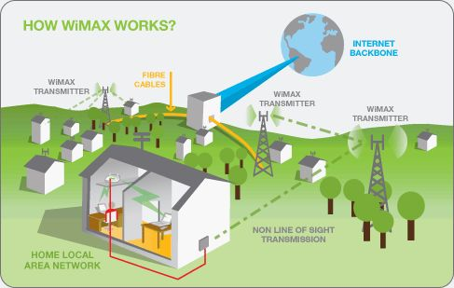

امروزه فناوری اطلاعات به سرعت در حال گسترش است. تا چندی پیش اتصال به اینترنت به یکی از سه روش زیر محدود شده بود که هر کدام کاستی ها و مشکلاتی داشتند:
نخست، دسترسی از طریق خط تلفن به صورت Dial-up که دارای سرعتی پایین و همراه با اشغال شدن خطوط تلفن بود.
دوم، دسترسی از طریق خط تلفن با استفاده از فناوری XDSL و مودمهای کابلی که نیازمند زیرساختهای وسیع و پرهزینه است و در بسیاری از مناطق امکان دسترسی به آن وجود ندارد. ضمنا" منحصر به مکان و محدوده ای خاص است و از مزایای اینترنت بی سیم بی بهره است.
سوم، دسترسی Wi-Fi از طریق امواج رادیویی است که به صورت بی سیم و تنها در محوطه یک ساختمان امکان پذیر است.

- اما اکنون با ظهور وایمکس جهان در آستانه تحولی دیگر در عصر اینترنت قرار گرفته است.
وایمکس سیستم دیجیتال ارتباط بی سیم است که با استفاده از منطقه بسیار وسیع تحت پوشش دکلهای وایمکس ، کل شهر و شهرکهای صنعتی ومناطق راهبردی را پوشش می دهد و اینتر نت پر سرعت را برای سازمانها، موسسات و شرکتهای تجاری و همچنین منازل مسکونی و کلیه افراد در هر نقطه ای از مکانهای تحت پوشش فراهم می آورد. به طوری که کاربر قادر خواهد بود در هر لحظه، حتی در شهرهای دیگر تحت پوشش، توسط رایانه اش به اینترنت پر سرعت متصل شود.

اساسا تکنولوژی وایمکس در مقابل تکنولوژی نسل سوم موبایل قدیمی‌تر است. بگذریم از اینکه نسل سوم هم در مقابل نسل چهارم موبایل (که هنوز وارد کشورمان نشده) هم همین وضعیت دارد. امروزه سیم‌کارت‌های نسل سوم موبایل به همراه برخی مودم‌های کوچک ارائه می‌شوند که سرعت چندان بدی هم ندارد. نکته این است که نسل سوم موبایل اما فعلا در حال توسعه است و مناطق تحت پوشش کمی را در اختیار دارد به جز این موضوع تعرفه‌ها هم هست که باید در هنگام خرید به مقایسه آنها بپردازید. به هر حال در هنگام خرید وایمکس جیبی پیشنهاد می‌کنیم که به تعرفه‌های نسل سوم موبایل هم نگاهی بیندازید.

انواع مودم هاي وايمكس :
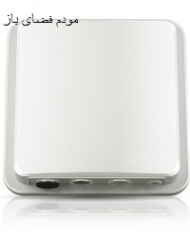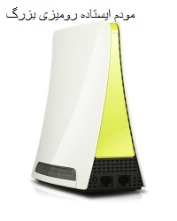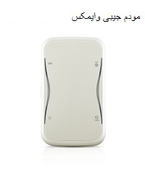
بهتر است به سه نوع کلی از مودم‌های وایمکس اشاره کنیم: مودم‌های جیبی که هم‌اکنون هر دو اپراتور اصلی وایمکس ارائه می‌دهند از جهت قابل حمل بودن و کوچکی‌شان بسیار مورد توجه قرار می‌گیرند. این مودم‌ها را می‌توان با یک شارژ کوچک شارژ کرد و در هر جا برد اما مشکل آنجاست که بسیاری از شهرها تحت پوشش وایمکس نیستند یا نقاط مختلف یک شهر (مثلا تهران) از نظر کیفیت اتصال به اینترنت هم با هم متفاوت است. حتی نقطه متقاضی نیز در برقراری ارتباط او موثر است. مثلا افرادی که در طبقه چهارم یک ساختمان ساکن هستند به مراتب از شانس اتصال بهتری برخوردارند تا کسانی که در طبقه اول قرار دارند. امواج وایمکس در نقاط پست و کم ارتفاع دچار افت می‌شوند. به همین منظور شرکت‌های ارائه‌دهنده وایمکس مودم‌هایی را با آنتن بام برای متقاضیانی دارند که امواج آنها ضعیف‌ است دارند و به متقاضیان ارائه می‌کنند. مودم‌های نوع سومي نیز وجود دارند که نیاز به اتصال مداوم به برق دارند و اساسا قابل حمل نیستند، اما اگر مثلا شما مایل باشید، می‌توانید آن را از منزل به اداره یا مکان دیگری ببرید و مورد استفاده قرار دهید. به هر حال مودم‌های جیبی کیفیت آنتن‌دهی و اتصال به اینترنتشان ضعیف است، اما اگر از جمله افرادی هستید که مرتبا در حال جابه‌جا شدن‌اند، این مودم‌ها پیشنهاد خوبی است.

با ظهور وایمکس، جهان در آستانه تحولی تازه در عصر ارتباطات قرار گرفته است. وایمکس سیستم دیجیتال ارتباط بی‌سیم است که با استفاده از منطقه بسیار وسیع تحت پوشش دکل‌های آن، می‌تواند یک شهر، شهرک یا منطقه‌ای خاص را پوشش دهد و اینترنت پر سرعت را برای سازمان‌ها، موسسات و شرکت‌های تجاری و همچنین منازل مسکونی و در واقع تمامی افراد در هر نقطه‌ای از مناطق تحت پوشش فراهم کند. یا استفاده از وایمکس کاربر در هر لحظه، حتی در شهرهای دیگر تحت پوشش، به اینترنت پر سرعت دسترسی دارد. وایمکس، سیستم دیجیتال ارتباط بی‌سیم است و جایگزینی مناسب برای شبکه‌های ADSL و حتی شبکه‌های بی‌سیم کوتاه برد در نواحی شهری محسوب می‌شود. از بزرگترین مزیت‌های این تکنولوژی نسبت به دیگر تکنولوژی‌های بی‌سیم، برد بالای امواج آن و امکان دسترسی به آن در مسافت‌های بسیار طولانی است.
مهمترین عاملی که این دو فناوری را متمایز می‌سازد وسعت ارتباطات است. از Wi-Fi در ارتباطات محلی تا برد حداکثر ۱۰۰ متر استفاده میشود در حالی که از WiMax در شبکه‌هایی تا برد ۵۰ کیلومتر هم می‌توان استفاده کرد.

اپراتورهاي ارائه دهنده وايمكس در ايران عبارتند از :
- رايتل
- ايرانسل
- مين نت

